# EN AZ SAYIDA BOZUK PARA VERME PROBLEMİ

İbrahim Tarhan Uğur Kadir Arabacı

170202066 170202076

ugurarabaci0209@gmail.com

Kocaeli Üniversitesi Bilgisayar Mühendisliği Programlama Laboratuvarı 2 - 2. Proje

**ÖZET**

**En az sayıda bozuk para verme problemi, kullanıcının butonlar yardımıyla veri girişi yaptığı, seri port ve lcd ekrandan dönüt aldığı bir otomat simülasyonudur. Bu otomat simülasyonunda, programın minimum sayıda bozuk para üstü vererek çalışması beklenmektedir.**

**Not: Proje C programlama dilinde geliştirildi ve tümleşik geliştirme ortamı olarak “Energia-1.8.7E21” kullanılmıştır.**

# 1.Giriş

Bu proje, kullanıcıdan keypad yardımı ile para girişinin alınmasıyla başlar. 25 kuruş için “1” tuşuna, 50 kuruş için “2” tuşuna, 1 lira için “3” tuşuna basılması beklenir.“0” tuşuna basıldığında para ekleme işlemi biter. LCD ekranda cüzdan miktarı yazar.“*” para işlemini resetler(* komutu program boyunca kullanıcının kullabileceği bir komuttur, ürün seçiminde de kullanılabilir ve para iadesi yapılır. Stoktan ürün düşülmez). Program başa döner. Sonrasında kullanıcı keypad yardımı ile ürün seçimi yapar. “1” tuşuna basarak su seçimi, “2” tuşuna basarak çay seçimi, “3” tuşuna basarak kahve seçimi, “4” tuşuna basarak çikolata seçimi, “5” tuşuna basarak kahve seçimi, “0” işlemi ile alışveriş son bulur. Ardından alınan ürün miktarları seri porta basılır. Para sıkışma ihtimali vardır. 4’te bir ihtimale göre 2 rakamı denk gelirse devrede kırmızı led yanar ve para iadesi yapılır. LCD ekranda “para sıkıştı” ibaresi belirir. Aksi halde led yeşil ışık yapar, delay(erteleme) işlemi sonrası program akışına devam eder. Para üstü işleminde stokta yer alan madeni para miktarına göre en az adet parayla paraüstü verme işlemi yapılır. Yani öncelik varsa 1 liradadır. Sonra 50 kuruştadır. En son 25 kuruşlardadır.

# 2.Temel bilgiler

Proje gelişiminde;

Tümleşik Geliştirme Ortamı olarak “Energia” kullanılmıştır.

Devre kurulumunda;

Geliştirim Kartı olarak Texas Instruments Tiva C

Series TM4C123G LaunchPad Evaluation,

LCD olarak “Qapass 1602 LCD”,

1 adet kırmızı LED,

1 adet yeşil LED,

1 adet direnç.

1 adet potansiyometre.

1 adet kepad kullanılmıştır.

# 3.Yöntem

Program while döngüsü ile kontrol edilen bölümlerden oluşmaktadır. İlk “while” döngüsünde para yükleme vardır, yükleme işlemi bitene kadar döngü içinde para girişi yapılır. İkinci while döngüsünde ürün seçimi vardır, yine döngü bitene kadar kullanıcı tarafından ürün seçimi yapılır. Üçüncü while döngüsü para verme işlemindedir.

Para üstü komutu “Greedy Approach” şeklinde yazılmaya çalışılmıştır. Madeni para adedi yeterliyse direkt olarak istenen durum optimum şekilde gerçekleşir. Madeni para yetersizse durum şu şekildedir: para üstü miktarına göre verebiliyorsak ilk başta verebildiğimiz kadar 1 tl verilir, sonrasında 25 kuruştan önce 50 kuruş verilir. Eğer 1 tl miktarı bittiyse aynı işleme göre önce 50 kuruşlar verilir. While, if ve else işlemleri ile algoritması yazılmıştır.

Stoktan düşme işlemleri: Kullanıcı ürün seçtikçe stok adet adet düşülür. Eğer ki bir para sıkışma, reset atma veya para yetmemesi durumu olursa stoktan düşme işlemi geri alınır. Program sonunda stok adedi de, otomattaki madeni para adedi de başarıyla seri portta yazılır.

**3.1 KOMUTLAR**

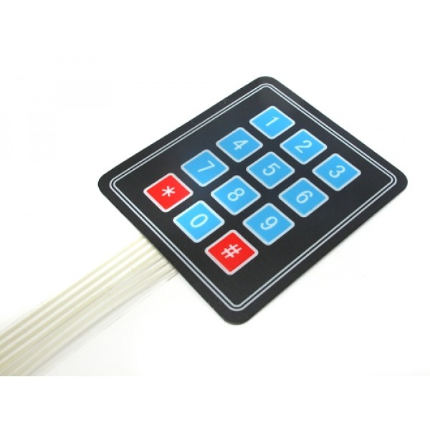

(Keypad görünümü)

Para ekleme menüsünde:

1 komutu: 25 kuruş yükler.

2 komutu: 50 kuruş yükler.

3 komutu: 1 tl yükler.

0 komutu: Para verme işlemini bitirir. Lcd’ye para miktarı yazılır.

Ürün satın alma ekranında:

1 komutu: Su alınır.

2 komutu: Çay alınır.

3 komutu: Kahve alınır.

4 komutu: Çikolata alınır.

5 komutu: Kahve alınır.

* komutu: reset işlemidir.

0 komutu: alışveriş işlemi sonra erer.

**4. DENEYSEL SONUÇ**

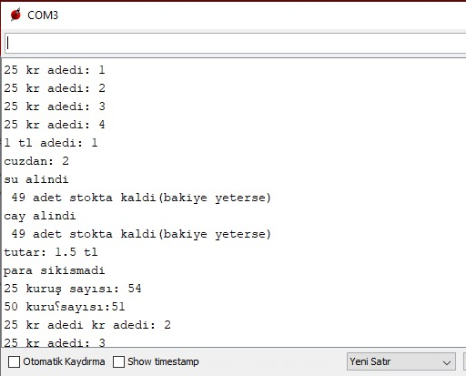

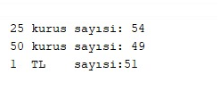

Kullanıcının yaptığı seçimlere göre seri porttaki ekran görüntüleri.

**5. AKIŞ DİYAGRAMI**

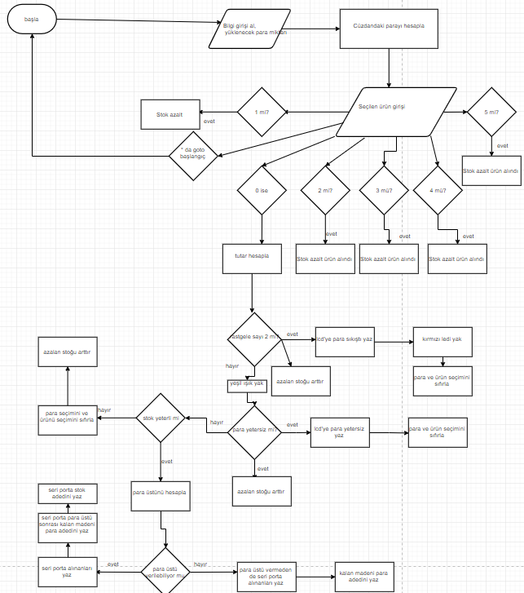

**6. SONUÇ**

Kullanıcı para yükleme işlemini yapar. Ürün seçimini yapar. Para sıkışma durumu olmazsa stoktan ürünler azaltılır. Kullanıcının ürünü aldığı ve para üstünü aldığı simüle edilir.

**7. Kaynakça**:

[1] Tiva ve energia :

https://www.blogozan.net/tiva-c-serisi-launchpad-tm4c123g-baslangic-ayarlari-ders-1/

[2] Lcd ve breadboard:

<https://www.youtube.com/watch?v=_tMxt4wO6wU&t=533s>

[3]Led ve breadboard:

https://www.youtube.com/watch?v=iIlXHo9wG3Q